*Herzlichen Glückwunsch, Anne Kreiner !!*

Anne Kreiner vom Musikverein Eltersdorf und Jugendorchester 1967 e.V. hat es geschafft. Sie stellte sich dem intensiven Vorbereitungstraining zur Gründung der Deutschen Jungend Brass Band, Jena.

Die Gründungsurkunde für die Deutsche Jugend Brass Band wurde in Jena im Rahmen eines Konzertes im Volksbad erteilt. Hierfür bereiteten sich die besten Teilnehmerinnen und Teilnehmer landesweit vier Tage intensiv vor. Die Dozenten hierfür kamen aus England, Dänemark, der Schweiz, Norwegen und Deutschland. Anne war dabei!

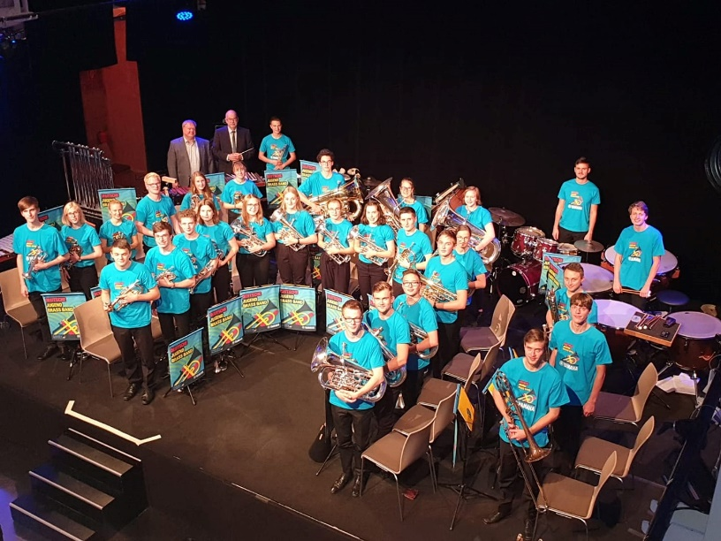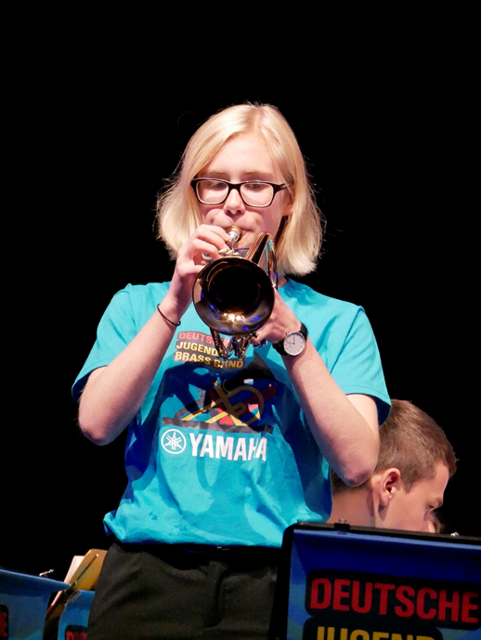

Die Vorstandschaft, Deine Mitspielerinnen und Mitspieler des Musikverein Eltersdorf und Jugendorchester 1967 e.V. freuen sich mit Dir

